 Name : _________________ Klasse:____________ Datum :______________

**Was tut es dir weh ?**

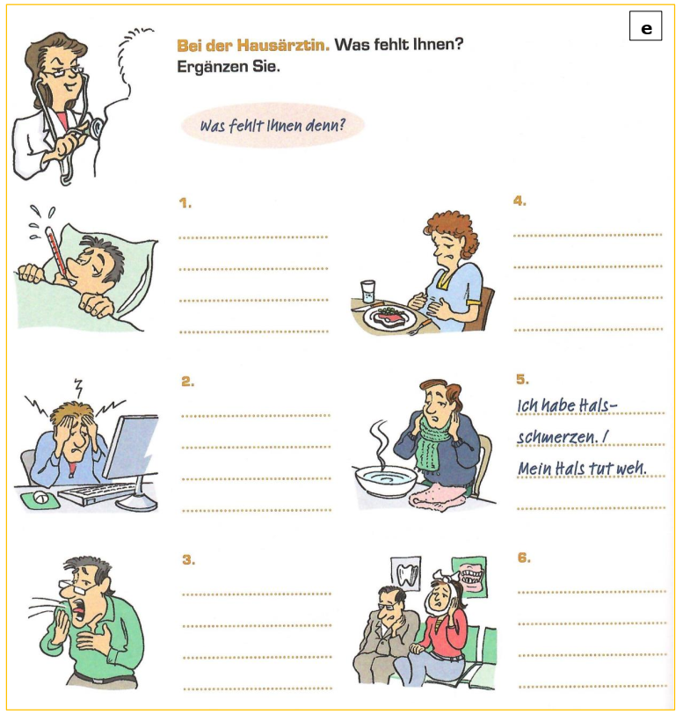

a



**Grammatik :**

**A-Ergänze mit ( dir- mir – ihm – ihr )**

1- Was tut _______________ weh ? - ***Er*** hat Kopfschmerzen.

2- Die Augen tun _______________ weh . ***Sie*** kann nicht gut sehen.

3- Das Bein tut ________________ weh. ***Ich*** kann nicht rennen.

4- ***Du*** hast Zahnschmerzen. Dein Hals tut _______________ weh.

5- ***Ali*** kann nicht schlafen. Der Rücken tut _______________ weh.